Witam w środę 6.05. 2020.
Zapraszam.

- Dzisiaj będziemy bawić się przy piosence. Zaczynamy od zabawy muzyczno – ruchowej „Muzyczny dywan’. Układamy na podłodze duży prostokąt (np. przy pomocy pociętej bibuły, wełny, grubej nici). Będzie on symbolizował dywan. W trakcie trwania muzyki tańczymy w środku. Podczas przerwy szybko go opuszczamy.
- Naszą piosenką na ten tydzień są „Skaczące nutki” (sł. Dorota Gellner, muz. B. Kologo)
Podaję słowa i link do melodii
https://www.youtube.com/watch?v=_BBku3XKrdY

- Do przedszkola wpadły nutki.
Wszystkie miały czarne butki,
czarne szelki i czapeczki,
i skakały jak piłeczki.

Ref. Ta wysoko, tamta nisko,
ta z plecakiem, ta z walizką.
Roztańczone nutki trzy,
do, re, mi, nutki trzy

- Poprosiły o mieszkanie
w dużym czarnym fortepianie
i biegały i skakały
po klawiszaczh czarno – białych.

- Nawet na leżakowaniu
przeszkadzały dzieciom w spaniu
i skakały po kocykach
w czarnych szelkach i bucikach.
Porozmawiajmy z dziećmi na temat piosenki (jak nazywały się nutki, ile ich było, co robiły)
Spróbujmy nauczyć się pierwszej zwrotki piosenki.

- Zapraszam do zabawy „Tańczące nutki”. Będzie ona polegała na poruszaniu się w rytm granej melodii.
- na początek marsz (jesteśmy nutkami marsza) przy piosence „Jestem sobie przedszkolaczek”
https://www.youtube.com/watch?v=EfYUcT1P2AQ

– teraz jesteśmy nutkami polki, poruszamy się cwałem bocznym
https://www.bing.com/videos/search?q=polka+dla+dzieci&docid=608041749600012030&mid=3148FF9C7144F887CD793148FF9C7144F887CD79&view=detail&FORM=VIRE

- podczas melodii walca jesteśmy nutkami walca, kołyszemy się na boki

https://www.bing.com/videos/search?q=walc+dla+dzieci&&view=detail&mid=E797C3512B052232B7F8E797C3512B052232B7F8&&FORM=VDRVRV
- W pierwszych tygodniach naszych zajęć proponowałam Państwu wykonanie z dziećmi instrumentu muzycznego np. grzechotki z butelk po napoju, puszce czy plastikowego pojemnika. Dzisiaj zachęcam do wykonania innego, np. dzwoneczków lub kołatki.
Sposóby wykonania znajdują się pod wskazanymi linkami, efekt końcowy jest poniżej.

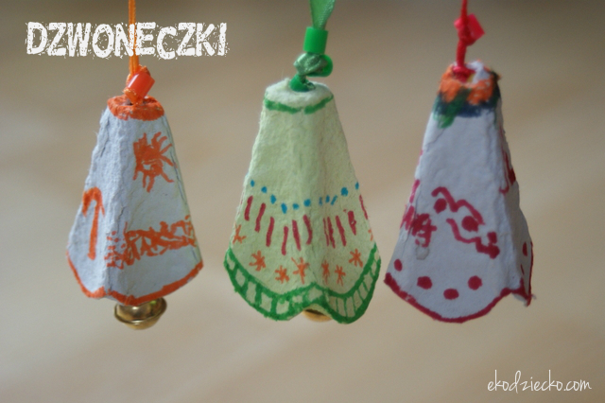

https://ekodziecko.com/dzwoneczki

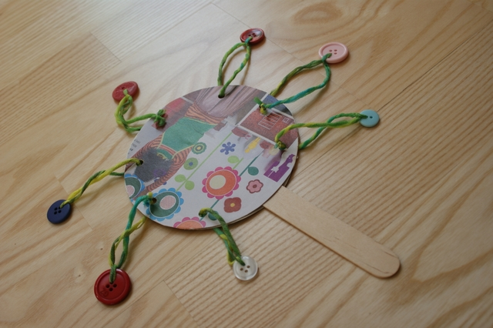

https://ekodziecko.com/sloneczko-instrument-muzyczny

- Proponowane karty pracy 5 latki 25, dla wszystkich karta z emocjami.
Pozdrawiam.

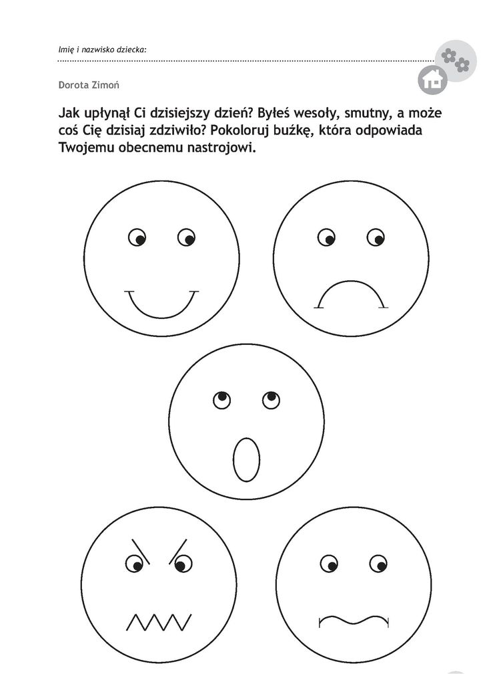
https://www.pinterest.com/pin/843791680156873087/

